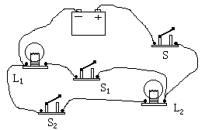１、画出下面各图的电路图
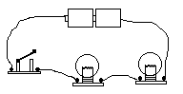

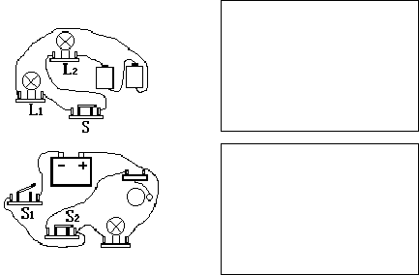

2、如上右图所示，按电路图用笔画线作导线，将元件连接起来.
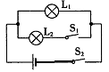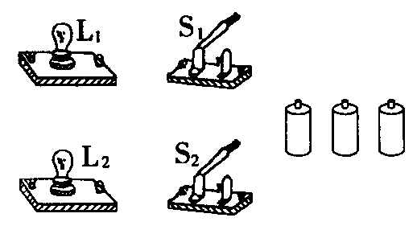

3、请根据左边实物连接的电路图，画出其电路图。
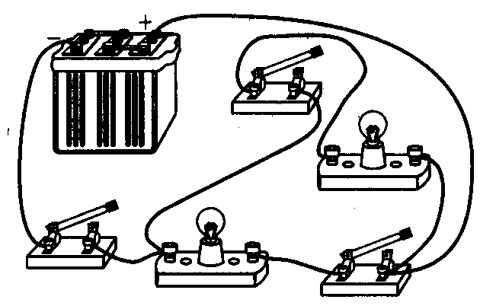
1、根据实物图，画出相应的电路图．
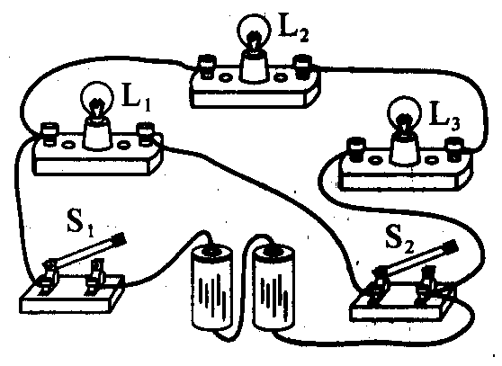
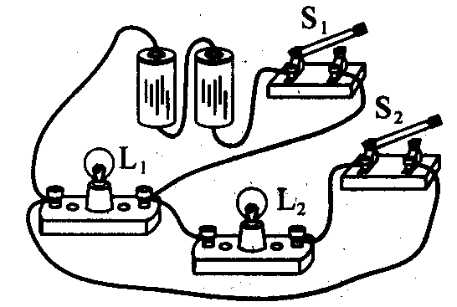

2、如图6—6所示，要用两节干电池、两只小灯泡和一只开关组成一个串联电路，要求开关控制总电路，电压表 测两只灯泡的总电压，电压表 测灯泡 的电压，请用笔画线将图6—6中实物图连接起来。
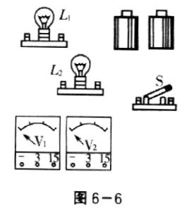

3．(1)根据电路左图，请用笔线把右图中的实物连成电路；
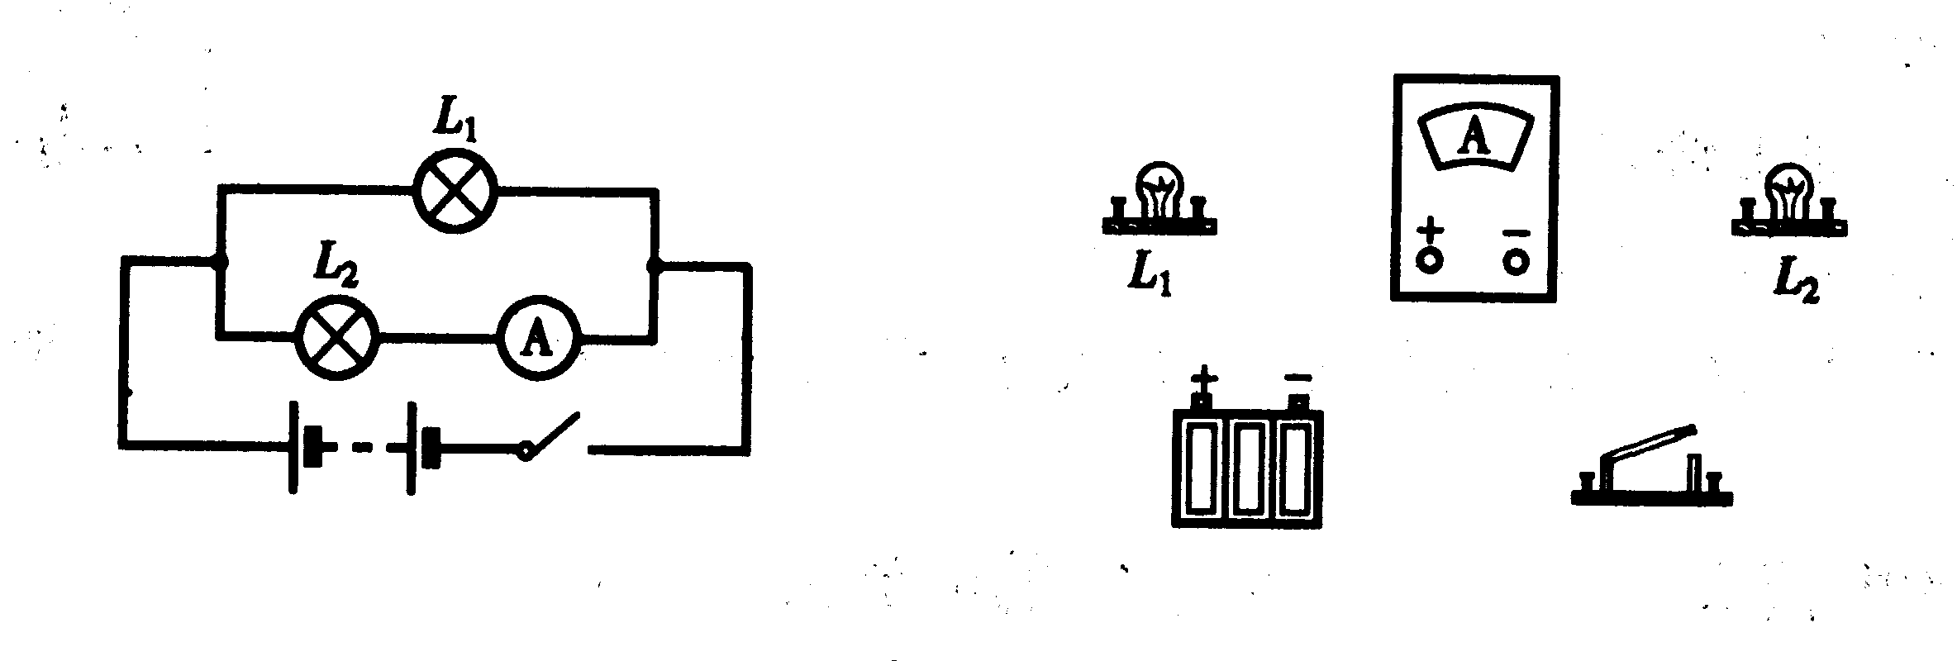

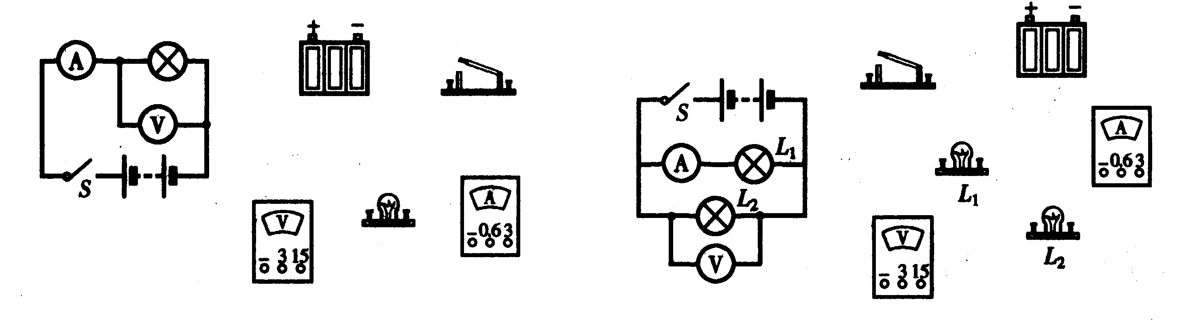
1．在下图中，分别按电路图连接实物图．

．

2．根据图（甲）中的电路连接情况，在（乙）图中画出与该图对应的实物图．
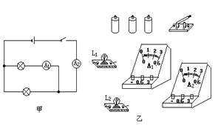

12、用线条代替导线，将图20中的电器元件连成电路，并在右边画出电路图。
要求：(1)开关K1只控制电灯L1，开关K2只控制电灯L2；(2)共用一个电池组
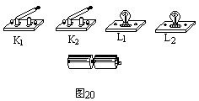
13、用线条代替导线，将两节干电池、两个相同规格的电灯泡，一只开关（如图21所示）连成电路，要求使开关同时控制两盏灯，并在右边画出电路图。
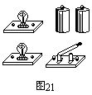

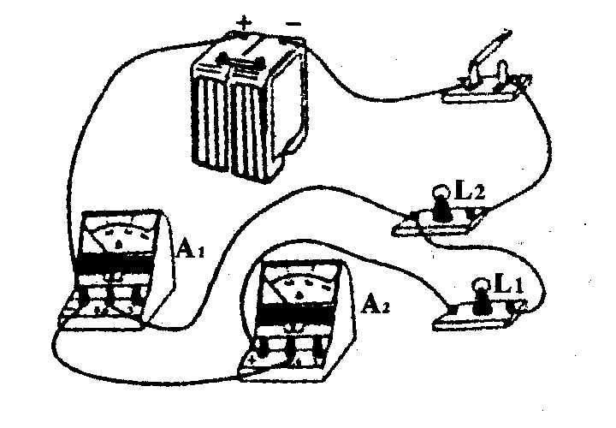
12．按图10画出电路图所示．
图10
(1)闭合开关，观察到灯泡L₁和L₂的发光情况是__ _．
(2)针对上述的现象，该电路存在的问题是
___________ __．

